http://unijauprs.org/wp-content/uploads/2019/02/uuprs-logo-h46px-w250px.png

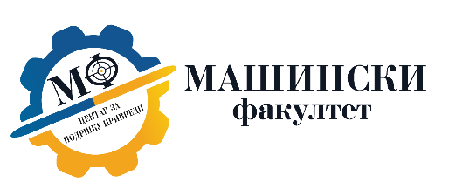

|  |  |
| --- | --- |
| **Naziv programa obuke** | **Obuka iz 3D projektovanj (SOLIDWORKSA) i brze izrade prototipa FDM tehnologijom 3D printanja** |
| **Trajanje programa obuke** | **60 časova Cijena obuke po kandidatu:** |

|  |  |  |  |  |
| --- | --- | --- | --- | --- |
| **Br.** | **Nastavna jedinica** | **Broj časova: 60** | | |
| **Teorija** | **Praksa** | **Ukupno** |
| 1 | Upoznavanje sa SW CAD paketom | 3 | 3 | 6 |
| 2 | Osnovni geometrijski oblici i njihova primjena u kreiranju 3Dmodela | 3 | 3 | 6 |
| 3 | Zapreminski oblici | 3 | 3 | 6 |
| 4 | Modul za obradu lima (sheet metal) | 3 | 3 | 6 |
| 5 | Rad sa sklopovima | 3 | 3 | 6 |
| 6 | Izrada tehničke dokumentacije | 3 | 3 | 6 |
| 7 | Napredne tehnike | 3 | 3 | 6 |
| 8 | Uvod u tehnologiju 3D printanja | 3 | 3 | 6 |
| 9 | Prilagodba 3D modela za tehnologiju 3D printanja | 3 | 3 | 6 |
| 10 | Izrada programa za 3D printanje | 2 | 2 | 4 |
| 11 | Puštanje programa na izradu | 1 | 1 | 2 |
| **Ukupno: 60** | | | | |